第一章 一元一次不等式和一元一次不等式组
第1次
1．不等关系
一、教学目标
1、知识与技能目标
①理解不等式的意义.
②能根据条件列出不等式.
2、过程与方法目标
通过认识实际问题中的不等式关系，训练学生的分析判断能力和逻辑推理能力。
3、情感与态度目标
通过用不等式解决实际问题，使学生认识数学与人类生活的密切联系以及对人类历史发展的作用，并激发学生学习数学的信心和兴趣。
二、教学重点
通过探寻实际问题中的不等式关系，认识不等式。
三、教学难点
通过认识实际问题中的不等式关系，训练学生的分析判断能力和逻辑推理能力。
四、教学过程
第一环节：创设问题情景，引入新课
活动内容：寻找相等的量和不等的量
师：我们学过等式，知道利用等式可以解决许多问题，同时，我们也知道现实生活中还存在许多不等关系，利用不等关系同样可以解决实际问题，本章我们就来了解不等式有关的内容。
师：既然不等式关系在实际生活中并不少见，大家肯定能举出不少例子。
生：
师：还有其他例子吗？
（同学们各抒己见）
师：我这里也有一些例子。拿出给同学们参考一下。
第二环节：问题提出
活动内容：
你还记得小孩玩的翘翘板吗？你想过它的工作原理吗？其实，翘翘板就是靠不断改变两端的重量对比来工作的．

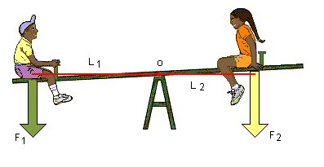

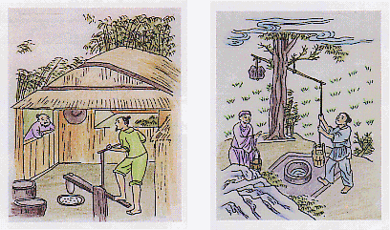

师：那么，如何用式子来表示不等关系呢？
展示投影片
活动目的：在总结前面学生举例的基础上，提出该问题，引起学生进一步思考

第三环节：活动探究
活动内容：在抗击“非典”时期，某中学准备在学校饭厅新添一个通风口，四周用长为xm(x<5m)的装潢条镶嵌（不计接缝），8年级1班数学研究性学习小组设计两种方案。如下图:
方案一
方案二

问 题：
圆的面积不小于1.5m²
正方形面积不大于1m²
X满足的关系式
通风口规格

探 究：

师：本题大家首先要弄明的两个问题，正方形和圆的面积公式，另一个是了解什么是“大于”、“不大于”。
生：正方形的面积等于边长的平方；
圆的面积是πR²；
两数比较有大于、等于、小于三种情况，不大于就是等于或小于
师：下面请大家讨论，按题意进行解答
（学生讨论、解答后，教师根据情况进行点评）
通过测量一棵树围（树干的周长）可以计算出它的树龄。通常规定以树干离地面1.5米的地方作为测量部位，某树栽种时的树围为5㎝，以后树围每年增加约为3㎝，这棵树至少生长多少年其树围才能超过2.4米？（只列关系式）
师：请大家互相讨论后列出关系式
生：设这棵树至少生长X年其树围才能超过2.4米，得
3X+5＞240
第四环节：猜想归纳
活动内容：观察由上述问题得到的关系式，它们有什么共同特点？
生：由$\frac{l^{2}}{\text{16}}$≤25
$\frac{l^{2}}{4π}$＞100
$\frac{l^{2}}{4π}$＞$\frac{l^{2}}{\text{16}}$
3x+5＞240
得，这些关系式都是用不等号连接的式子，由此可知：
一般地，用符号“＜”（或“≤”），“＞”（或“≥”）连接的式子叫做不等式。
活动目的：学生自己总结出不等式的概念，培养学生总结归纳的能力。
活动效果：在实际总结中，部分学生的语言组织不够精炼。
第五环节：运用巩固
活动内容：按课本做随堂练习题
第六环节：课时小结
活动内容：师生相互交流，总结本节难点：能根据题意列出不等式，特别要注意“不大于”，“不小于”等词语的理解。通过不等关系的式子归纳出不等式的概念。
第七环节：课后作业
习题1、1
四、教学反思
不等式是现实世界中不等关系的一种数学表示形式，它不仅是现阶段学生学习的重点内容，而且也是学生后续学习的重要基础。在引入不等式的概念时，有学生问到用“≠”连接的式子是否是不等式，这是课前老师没有预设的，这也充分反映了学生思维的活跃性，广泛性。所以在教学中，我们应该充分相信学生的潜力，让学生真正成为学习的主体，让学生的思维在数学课堂上尽情地驰骋，老师要做好引导者、与学生地位平等的进行交流与学习。
第2次
2．不等式的基本性质
一、教学目标
（1）知识与技能目标：
①掌握不等式的基本性质。
②经历通过类比、猜测、验证发现不等式基本性质的探索过程，初步体会不等式与等式的异同。
（2）过程与方法目标：
①能说出一个不等式为什么可以从一种形式变形为另一种形式，发展其代数变形能力，养成步步有据、准确表达的良好学习习惯。
②进一步发展学生的符号表达能力，以及提出问题、分析问题、解决问题的能力。
（3）情感与态度目标：
①尊重学生的个体差异，关注学生的学习情感和自信心的建立。
②关注学生对问题的实质性认识与理解。
二、教学重点
①掌握不等式的基本性质。
②经历通过类比、猜测、验证发现不等式基本性质的探索过程，初步体会不等式与等式的异同。
三、教学难点
经历通过类比、猜测、验证发现不等式基本性质的探索过程，初步体会不等式与等式的异同。
四、教学过程
本节课设计了五个教学环节：第一环节：情景引入，提出问题；第二环节：活动探究，验证明确结论；第三环节：例题讲解及运用巩固；第四环节：课堂小结；第五环节：布置作业。
第一环节：情景引入，提出问题
活动内容：利用班上同学站在不同的位置上比高矮。请最高的同学和最矮的同学“同时站在地面上”，“矮的同学站在桌子上”，“高的同学站到楼下一楼”三种不同的情况下比较高矮。问题1：怎样比才公平？
第二环节：活动探究，验证明确结论
活动内容： 参照教材与多媒体课件提出问题：
- 还记得等式的基本性质吗？
- 等式的基本性质1用字母可以表示为：$∵a=b,∴a±c=b±c$，那么不等式的基本性质1是什么？先猜一猜。
- 如果在不等式的两边都加上或都减去同一个整式，结果会怎样？请举几例试一试，并与同伴交流。
- 不等式的基本性质与等式的基本性质类似，对于等式的基本性质2，用字母可以表示为：$∵a=b,∴a×c=b×c,a÷c=b÷c$，其中$c≠0$。对应的大家能不能归纳出不等式的基本性质2是什么呢？
- 例如：如果比高度的两个人不是同时增加或减少相同的高度，而是成倍的增加（或缩小）自身的高度，结果又会怎样？
- 例如：商场A种服装的标价高于B种服装的标价，如果都打八折出售，那么还是A种服装价格高。通过这些例子，你发现了什么？能得到一个什么类似的结论？
- 如果乘以（或除以）同一个负数呢？
- 通过实际的计算、观察、与同伴交流，得出什么类似的结论？
第三环节：例题讲解及运用巩固
活动内容：1、在上一节课中，我们猜想，无论绳长$l$取何值，圆的面积总大于正方形的面积，即$\frac{l^{2}}{4π}>\frac{l^{2}}{\text{16}}$。你相信这个结论吗？你能利用不等式的基本性质解释这一结论吗？
2、将下列不等式化成“$x>a$”或“$x<a$”的形式：
（1）$x−5>−1$ （2）$−2x>3$
3、将下列不等式化成“$x>a$”或“$x<a$”的形式：
（1）$x−1>2$ （2）$−x<\frac{5}{6}$ （3）$\frac{1}{2}x≤3$
4、已知$x>y$，下列不等式一定成立吗？
（1）$x−6<y−6$ （2）$3x<3y$ （3）$−2x<−2y$ （4）$2x+1>2y+1$
第四环节：课堂小结
活动内容：学生自己总结今天这节课有什么收获，思考后对全班说出，与全班同学讨论交流。
第五环节：布置作业
习题1.2
四、教学反思
对于不等式的基本性质的引入，生活中不相等的量有很多，具体教学时可以根据实际情况列举不同的例子。
第3次
3．不等式的解集
一、教学目标：
（1）知识与技能目标：
①能够根据具体情境中的大小关系了解不等式的意义
②能够在数轴上表示不等式的解集
（2）过程与方法目标:
①培养学生从现实情况中探索、发现并提出简单的数学问题的能力。
②经历求不等式的解集的过程，并试着把不等式的解集在数轴上表示出来，发展学生的创新意识。
（3）情感态度与价值观目标：
从实际问题中抽象出数学模型，让学生认识数学与人类生活的密切联系及对人类历史的作用，通过探索求不等式的解集的过程，体验数学活动充满着探索与创造。
二、教学重点：
（1）理解不等式中的相关概念
（2）探索不等式的解集并能在数轴上表示出来
三、教学难点：
探索不等式的解集并能在数轴上表示出来
四、教学过程
本节课设计了七个环节，第一环节——复习旧知识；第二环节——情境引入；第三环节——课堂探究；第四环节——例题讲解；第五环节——随堂练习；第六环节——课堂小结；第七环节——布置作业。
第一环节：复习旧知识
活动内容：师：上节课，对照等式的性质类比地学习了不等式的基本性质，并且也探索出了它们的异同点，下面我们来回顾一下不等式的基本性质。（多媒体呈现）
第二环节：创设情境，导入新课
活动内容：在某次数学竞赛中,教师对优秀学生给予奖励,花了30元买了3个笔记本和若干支笔,已知笔记本每本4元,笔每支2元,问最多能买多少支笔?

第三环节：师生互动，课堂探究
活动内容：通过学生们的相互交流，抽象到数学上：设至少可买X支笔,那么买笔记本的总价格与买笔的总价格的和不超过30元,因此: 3×4+2X≤30,利用不等式的基本性质可解得X≤9.
(一)提出问题,引发讨论探索交流:
1、若某人要完成一件工作，要求他完成这项任务的时间不得少于4小时，你知道他允许用的时间有多长吗？（X≥4）
2、燃放某种礼花弹时，为了确保安全，人在点燃导火线后要在燃放前转移到10米以外的安全区域，已知导火线的燃烧速度为0.02m/s，人离开的速度为4 m/s，那么导火线的长度应为多少㎝？
分析：人转移到安全区域需要的时间最少为$\frac{\text{10}}{4}$（S），导火线燃烧的时间为$\frac{X}{0\text{.}\text{02}×\text{100}}$秒，要使人转移到安全地带，必须有：$\frac{X}{0\text{.}\text{02}×\text{100}}$＞$\frac{\text{10}}{4}$
解：设导火线的长度为x（㎝），则：
$\frac{X}{0\text{.}\text{02}×\text{100}}$＞$\frac{\text{10}}{4}$
∴x＞5
（二）想一想：
（1）x=5、6、8能使不等式成立吗？
（2）你还能找出一些使不等式x＞5成立的x的值吗？
（三）导入知识，解释疑难：
通过以上问题情境的引入可知：所列出的不等式中都含有未知数，而符合条件的未知数的值很多，只要将其中任一个未知数的值代入原不等式中，均能使不等式成立，把“能使不等式成立的未知数的值，叫做不等式的解。”不等式的解有时有无数个，有时有有限个，有时无解。
一个含有未知数的不等式的所有解，组成这个不等式的解集，求不等式的解集的过程叫做解不等式。
既然不等式的解集在通常情形下有很多个符合条件的解，那么我们能否用一种直观的方法把不等式的解集表示出来呢？请同学们相互交流，发表自己的见解。
（四）议一议：
请同学们用自己的方式将不等式X＞5的解集和不等式X-5≤-1的解集分别表示在数轴上，并与同伴进行交流
学生1：
-1 0 1 2 3 4 5 6 7
-1 0 1 2 3 4 5 6 7
-1 0 1 2 3 4 5 6 7

-2 -1 0 1 2 3 4 5 6

-1 0 1 2 3 4 5 6 7
-1 0 1 2 3 4 5 6 7
（ ）
（ ）

X＞5 X≤4
学生2：

X＞5 X≤4
教师：同学1他这样表示无法区别有“等于”和没有“等于”。同学2的方法让人认为解集是在两个数之间，也容易引起误解。那么我们怎么来解决呢？以上两个解集应表示为：

-2 -1 0 1 2 3 4 5 6 7
X＞5

-2 -1 0 1 2 3 4 5 6
X≤4

注意：将不等式的解集表示在数轴上时，要注意：
1)指示线的方向,“>”向右,“<”向左.
2)有“=”用实心点,没有“=”用空心圈.

第四环节：例题讲解
活动内容：根据不等式的基本性质求不等式的解集，并把解集表示在数轴上
（1）X-2≥-4 （2）2X≤8 -2X-2＞-10
解：（1）X≥-2
-3 -2 -1 0 1
（2）X≤4
0 1 2 3 4
（3）X＜4
第五环节：随堂练习
活动内容：
1、判断正误：
（1）不等式X-1﹥0有无数个解
（2）不等式2X-3≤0的解集为X≥ $\frac{2}{3}$
2、将下列不等式的解集分别表示在数轴上：
（1）X＞4 （2）X≤-1 （3）X≥-3 （4）X≤5
3、填空
1)方程2x=4的解有( )个,不等式2x<4的解有( )个
2)不等式5x≥-10的解是( )
3)不等式x≥-3的负整数解是( )
4)不等式x-1<2的正整数解是( )
第六环节：课时小结
活动内容：
1、理解不等式的解，不等式的解集，解不等式的概念
2、会根据不等式的基本性质解不等式,并把解集表示在数轴上。
第七环节：作业
习题1、3
五、教学反思
在给予学生充分交流的同时，老师需积极参与，与学生一起创建建模的理念，并不时纠正不正确的思维。老师在小组活动中应给予学生充分的启发引导，对合作交流中出现的问题要及时更正，对困难学生要给予帮助，使小组合作学习更具有实效性。
第4次
4．一元一次不等式（一）
一、教学目标
  - 知识与技能：会解简单的一元一次不等式，并能在数轴上表示其解集。
  - 过程与方法：设置情境让学生经历一元一次不等式的形成过程，通过类比理解一元一次不等式的解法。
  - 情感与态度：初步认识一元一次不等式的应用价值，发展学生分析、解决问题的能力。
二、教学重点
掌握简单的一元一次不等式的解法，并能将解集在数轴上表示出来。
三、教学难点
将实际问题抽象成数学问题的思维过程。
四、教学过程
本节课设计了六个教学环节：第一环节：创设情境，引入课题；第二环节：合作探究，解决问题；第三环节：范例解析；第四环节：练习提高；第五环节：课堂小结；第六环节：布置作业。

第一环节 创设情境，引入课题
活动内容1：
小颖种了一株树苗，开始时树苗高为40厘米，栽种后每周树苗长高约15厘米。问：(1)大约几周后树苗长高到1米？(2)大约几周后树苗的高度超过1.3米？请列出算式。
活动内容2：
观察下列不等式：
(1)40+15x>130 (2)2x-2.5≥1.5 (3)x≤8.75 (4)x<4 (5)5+3x>240
这些不等式有哪些共同点？
活动内容3：分步展示一元一次不等式的概念及想一想
“左右两边都是整式，只含有一个未知数，并且未知数的最高次数是1的不等式，叫做一元一次不等式(linear inequality with unknown)”
（注意向学生强调一元一次不等式的主要特征）
想一想：在前面几节课中，你列出了哪些一元一次不等式？试举两例，并与同伴交流。

第二环节 合作探究，解决问题
活动内容：
例1.解不等式3-x<2x+6，并把它的解集表示在数轴上。
提出问题：
      - 你能利用不等式的基本性质解决吗？试一试。
      - 在解不等式的过程中是否有与解一元一次方程类似的步骤？能否归纳解一元一次不等式的基本步骤？
      - 在解一元一次不等式的步骤中，应注意什么？
第三环节 范例解析
活动内容：
例2.解不等式$\frac{\text{x-2}}{2}$≥$\frac{\text{7-x}}{3}$，并把它的解集表示在数轴上。
解：去分母，得 3(x-2) ≥2(7-x)
去括号，得 3x-6≥14-2x
移项、合并同类项，得 5x≥20
两边都除以5，得 x≥4
这个不等式的解集在数轴上表示如下
0
1
-1
-2
2
3
4
5
6

第四环节 练习提高
活动内容：随堂练习
- 解下列不等式，并把它们的解集分别表示在数轴上；
（1）5x＜200 (2) $−\frac{x+1}{2}$＜3
(3) x-4≥2(x+2) (4)$\frac{x−1}{2}$＜$\frac{4x−5}{3}$
第五环节 课堂小结
- 通过本堂课的学习，你学到了那些知识？（什么是一元一次不等式以及一元一次不等式的解法。）
- 你学会了哪些数学方法？（类比的数学方法。）
- 你觉得在一元一次不等式的解题步骤中，应该注意些什么问题？（如果乘数或除数是负数，不等号的方向要改变。）
第六环节 布置作业
习题1.4
四、教学反思
对于一元一次不等式概念的教学中采用开放式的教学方法，切实让学生通过回顾、观察、思考、归纳出一元一次不等式的概念, 发展学生分析问题，解决问题的能力，提高学生的学习能力．并让学生列举出前几节课中一元一次不等式，不仅让学生能准确识别一元一次不等式，而且让学生回味不等式的建模过程。
第5次
4．一元一次不等式（二）
一、教学目标
（1）知识与技能目标：
①进一步熟练掌握解一元一次不等式
②利用一元一次不等式解决简单的实际问题
（2）过程与方法目标：
通过分析实际问题中的不等关系，建立不等式模型，通过对不等式的求解对实际问题的解决，训练学生的分析和建立数学模型的能力。
（3）情感与态度目标：
通过利用一元一次不等式解决实际问题，使学生认识数学与人类生活的密切联系，以激发学生学习数学的兴趣与信心。
二、教学重点
一元一次不等式的应用
三、教学难点
将实际问题抽象成数学问题的思维过程。
四、教学过程
本节课设计了六个教学环节：第一环节：复习旧知，方法归纳；第二环节：合作探究，解决问题；第三环节：范例解析，方法归纳；第四环节：练习提高；第五环节：课堂小结；第六环节：布置作业。
第一环节 复习旧知，方法归纳
活动内容1：
解下列不等式，并把它们的解集分别表示在数轴上
（1）$\frac{x}{2}−\frac{x}{3}<1$ （2）$\frac{x}{5}≥3+\frac{x−2}{2}$
活动内容2:
归纳解一元一次不等式的一般步骤：
（1）去分母———不等式性质2或3
注意：
①勿漏乘不含分母的项；
②分子是两项或两项以上的代数式时要加括号；
③若两边同时乘以一个负数，须注意不等号的方向要改变.
（2）去括号——去括号法则和分配律
注意：
①勿漏乘括号内每一项；
②括号前面是“－”号，括号内各项要变号.
（3）移项——移项法则（不等式性质1）
注意：移项要变号.
（4）合并同类项——合并同类项法则.
（5）系数化成1——不等式基本性质2或性质3.
注意：两边同时除以未知数的系数时，要分清不等号的方向是否改变
活动内容3：
求不等式4(x+1)≤20的正整数解。
第二环节 合作探究，解决问题
活动内容：利用一元一次不等式解决简单的实际问题
一次环保知识竞赛共有25道题，规定答对一道题得4分，答错或不答一道题扣1分，在这次竞赛中，小明被评为优秀（85分或85分以上），小明至少答对了几道题？
解：设小明答对了x道题，则得4x分，另有（25-x）道要扣分，而小明评为优秀，即小明的得分应大于或等于85分，则
4x-(25-x) ≥85
解得： x≥22
所以，小明至少答对了22道题，他可能答对22，23，24或25道题。
活动目的：通过学生之间的合作、交流，让学生体会不等式在解决实际问题时的作用，并且发展了学生的合作、交流与数学语言的表达能力。
活动效果：学生发言踊跃，思维活跃，有算术计算的方法，有方程的方法，也有不等式的方法。
第三环节 例题解析，方法归纳
活动内容1：
［例3］小颖准备用21元钱买笔和笔记本.已知每支笔3元，每个笔记本2.2元，她买了2本笔记本.请你帮她算一算，她还可能买几支笔？
解:设她还可能买x枝笔,根据题意,得
3x+2.2×2≤21
解这个不等式,得
x≤$\frac{\text{16}\text{.}6}{3}$
因为在这一问题中x只能取正整数,所以还可能买1枝、2枝、3枝、4枝
或5枝笔.
活动内容2：方法归纳
解一元一次不等式应用题的步骤：
（1）审题，找不等关系；
（2）设未知数；
（3）列不等关系；
（4）解不等式；
（5）根据实际情况，写出全部答案

第四环节 练习提高
活动内容：1、解下列不等式，并把它们的解集分别表示在数轴上：
$\begin{aligned}(1)\frac{x}{5}+1<x; \\ (3)\frac{x}{2}+2≤\frac{x}{3}−1;\end{aligned}$ $\begin{aligned}(2)\frac{x+3}{7}>x−5; \\ (4)6(x−1)≥3+4x;\end{aligned}$
2、小明准备用26元钱买火腿肠和方便面，已知一根火腿肠2元钱，
一盒方便面3元钱，他买了5盒方便面，他还可能买多少根火腿
肠？

第五环节 课堂小结
活动内容：通过本节课的学习，你学到了哪些知识？
（1）解一元一次不等式的一般步骤及注意事项
（2）利用一元一次不等式可以解决一些实际问题
第六环节 布置作业
习题1.5 1.2.3
四、教学反思
本节课的重点是利用一元一次不等式解决实际问题，让学生体会数学与生活的紧密联系。如果能再多涉及到生活中的其他类型的实际问题，学生的体会可能会更好，比如打折问题、销售问题、方案问题等。
第6次
5．一元一次不等式与一次函数（一）
一、教学目标
1、了解一元一次不等式与一次函数的关系.
2、会根据题意列出函数关系式，画出函数图象，并利用不等关系进行比较
3、通过一元一次不等式与一次函数的图象之间的结合，培养学生的数形结合意识.
4、训练大家能利用数学知识去解决实际问题的能力.
5、体验数、图形是有效地描述现实世界的重要手段，认识到数学是解决问题和进行交流的重要工具，了解数学对促进社会进步和发展人类理性精神的作用.
二、教学重点
1、了解一元一次不等式与一次函数的关系.
2、会根据题意列出函数关系式，画出函数图象，并利用不等关系进行比较
三、教学难点
1、通过一元一次不等式与一次函数的图象之间的结合，培养学生的数形结合意识.
2、训练大家能利用数学知识去解决实际问题的能力.
四、教学过程分析
本节课设计了五个教学环节：第一环节：情境引入；第二环节：活动探究、合作学习；第三环节：运用巩固、练习提高；第四环节：课堂小结；第五环节：布置作业。

第一环节：情境引入
活动内容：
上节课我们学习了一元一次不等式的解法，那么，是不是不等式的知识是孤立的呢？
第二环节：活动探究、合作学习
活动内容：
下面我们来探讨一下一元一次不等式与一次函数的图象之间的关系.
1.导探激励
作出函数y=2x－5的图象，观察图象回答下列问题.
（1）x取哪些值时，2x－5=0? （3）x取哪些值时，2x－5＜0?
（2）x取哪些值时，2x－5＞0? （4）x取哪些值时，2x－5＞3?
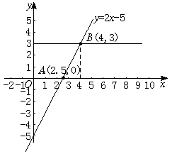
学生活动：讨论后回答。
2.想一想
活动内容：
如果y=－2x－5,那么当x取何值时，y＞0?
学生活动：在刚才讨论的基础上，学生尝试解决问题。
3.达测深化
活动内容：先画出图象，然后讨论回答。
兄弟俩赛跑，哥哥先让弟弟跑9 m，然后自己才开始跑，已知弟弟每秒跑3 m，哥哥每秒跑4 m，列出函数关系式，画出函数图象，观察图象回答下列问题：
（1）何时弟弟跑在哥哥前面？
（2）何时哥哥跑在弟弟前面？
（3）谁先跑过20 m？谁先跑过100 m？
（4）你是怎样求解的？与同伴交流.
［解］设兄弟俩赛跑的时间为x秒.哥哥跑过的路程为y₁，弟弟跑过的路程为y₂，根据题意，得
y₁=4x y₂=3x+9
函数图象如图：

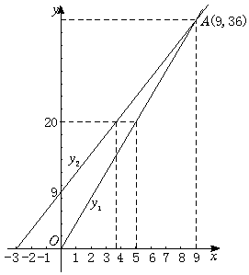

从图象上来看：
（1）当0＜x＜9时，弟弟跑在哥哥前面；
（2）当x＞9时，哥哥跑在弟弟前面；
（3）弟弟先跑过20m，哥哥先跑过100m;
（4）从图象上直接可以观察出（1）、（2）小题，在回答第（3）题时，过y 轴上20这一点作x轴的平行线，它与y₁=4x,y₂=3x+9分别有两个交点，每一交点都对应一个x值，哪个x的值小，说明用的时间就短.同理可知谁先跑过100 m.
第三环节：运用巩固、练习提高
- 已知y₁=－x+3，y₂=3x－4,当x取何值时，y₁＞y₂？你是怎样做的？与同伴交流.
活动内容：让学生分小组交流后作出解答，教师进行点评。
第四环节：课时小结
活动内容：
本节课讨论了一元一次不等式与一次函数的关系，并且能根据一次函数的图象求解不等式。
活动目的：让学生通过自我反思性活动增强对相关知识和方法的理解水平。感受到数学的作用。
第五环节：布置作业
读一读 习题1.6 1、2

四、教学反思
在小组讨论之前，应该留给学生充分的独立思考的时间，不要让一些思维活跃的学生的回答代替了其他学生的思考，掩盖了其他学生的疑问。教师应对小组讨论给予适当的指导，包括知识的启发引导、学生交流合作中注意的问题及对困难学生的帮助等，使小组合作学习更具实效性。
第7次
5．一元一次不等式与一次函数（二）
一、教学目标
1、掌握一元一次不等式与一次函数的关系，会运用不等式解决函数有关问题。
2、通过具体问题初步体会一次函数的变化规律与一元一次不等式解集的联系。
3、感知不等式、函数、方程的不同作用与内在联系，并渗透“数形结合”思想。
4、训练大家能利用数学知识去解决问题的能力.
5、体验数、图形是有效地描述现实世界的重要手段.
二、教学重点
1、掌握一元一次不等式与一次函数的关系，会运用不等式解决函数有关问题。
2、通过具体问题初步体会一次函数的变化规律与一元一次不等式解集的联系。
三、教学难点
1、感知不等式、函数、方程的不同作用与内在联系，并渗透“数形结合”思想。
2、体验数、图形是有效地描述现实世界的重要手段.
四、教学过程
本节课设计了五个教学环节：第一环节：情境引入；第二环节：探究、合作学习；第三环节：运用巩固、练习提高；第四环节：课堂小结；第五环节：布置作业。
第一环节：情境引入
活动内容：
放假期间很多人热衷于旅游，而旅行社瞅准了这个商机，会打着各式各样的优惠来吸引你，那么究竟应该选哪一家呢？下面我们一起来探究这里的奥妙。
第二环节：探究、合作学习
活动内容：学生在分组讨论的基础上，大胆提出自己解决问题的方法，教师点评。
1.［例1］某单位计划在新年期间组织员工到某地旅游，参加旅游的人数估计为10~25人，甲、乙两家旅行社的服务质量相同，且报价都是每人200元.经过协商，甲旅行社表示可给予每位游客七五折优惠；乙旅行社表示可先免去一位游客的旅游费用？其余游客八折优惠.该单位选择哪一家旅行社支付的旅游费用较少？
请大家先计划一下，你选哪家旅行社？
分析：首先我们要根据题意，分别表示出两家旅行社关于人数的费用，然后才能比较.而且比较情况只能有三种，即大于，等于或小于.
解：设该单位参加这次旅游的人数是x人，选择甲旅行社时，所需费用为y₁元，选择乙旅行社时，所需的费用为y₂元，则
y₁=200×0.75x=150x
y₂=200×0.8（x－1）=160x－160
当y₁=y₂时，150x=160x－160,解得x=16;
当y₁＞y₂时，150x＞160x－160,解得x＜16;
当y₁＜y₂时，150x＜160x－160,解得x＞16.
因为参加旅游的人数为10~25人，所以当x=16时，甲乙两家旅行社的收费相同；当17≤x≤25时，选择甲旅行社费用较少，当10≤x≤15时，选择乙旅行社费用较少.
由此看来，选哪家旅行社不仅与旅行社的优惠政策有关，而且还和参加旅游的人数有关，那么在以后的旅行中，大家一定不要想当然，而是要精打细算才能做到合理开支，现
活动内容：
借助刚才的经验，学生借助函数关系建立不等式，解决问题。
2.下面，我们要到商店走一趟，看看商家又是如何吸引顾客的，我们又应该想何对策呢？
［例2］某学校计划购买若干台电脑，现从两家商场了解到同一型号电脑每台报价均为6000元，并且多买都有一定的优惠.甲商场的优惠条件是：第一台按原价收费，其余每台优惠25%.乙商场的优惠条件是：每台优惠20%.
（1）分别写出两家商场的收费与所买电脑台数之间的关系式.
（2）什么情况下到甲商场购买更优惠？
（3）什么情况下到乙商场购买更优惠？
（4）什么情况下两家商场的收费相同？
解：设要买x台电脑，购买甲商场的电脑所需费用y₁元，购买乙商场的电脑所需费用为y₂元.则有
（1）y₁=6000+（1－25%）（x－1）×6000=4500x+1500
y₂=80%×6000x=4800x
（2）当y₁＜y₂时，有4500x+1500＜4800x
解得，x＞5
即当所购买电脑超过5台时，到甲商场购买更优惠；
（3）当y₁＞y₂时，有4500x+1500＞4800x.
解得x＜5.
即当所购买电脑少于5台时，到乙商场买更优惠；
（4）当y₁=y₂时，即4500x+1500=4800x
解得x=5.
即当所购买电脑为5台时，两家商场的收费相同.
第三环节：运用巩固、练习提高
活动内容：
红枫湖门票是每位45元，20人以上（包含20人）的团体票七五折优惠，现在有18位游客买20人的团体票
（1）比买普通票总共便宜多少钱？
（2）不足20人时，多少人买20人的团体票才比普通票便宜？
活动目的：给学生提供进一步巩固对建立方程模型的基本过程和方法的熟悉机会。
解：略.
第四环节：课堂小结
活动内容：
本节课我们进一步巩固了不等式在现实生活中的应用，通过这节课的学习，我们学到了不少知识，真正体会到了学有所用.
第五环节：布置作业
习题1.7第1、2题.
五、教学反思
在一元一次方程的应用中，学生虽然已经接触过做一做和例题这类应用问题，但在本节需要借助函数关系建立不等式，因此做一做和例题这类应用问题对学生来说可能会有一定难度，教学时要引导学生复习以前所学过的有关内容。
第8次
6．一元一次不等式组（一）
一、教学目标
1.理解一元一次不等式组及其解的意义，加强运算的熟练性和准确性，培养思维的全面性；
2.初步感知利用一元一次不等式解集的数轴表示求不等式组的解和解集的方法。
3.能运用不等式组解决简单的实际问题，培养学生独立思考的习惯和合作交流意识；
4.初步认识数学与人类生活的密切联系及其对人类历史发展的作用。
二、教学重点
1.理解一元一次不等式组及其解的意义，加强运算的熟练性和准确性，培养思维的全面性；
2.初步感知利用一元一次不等式解集的数轴表示求不等式组的解和解集的方法
三、教学难点
能运用不等式组解决简单的实际问题，培养学生独立思考的习惯和合作交流意识；

四、教学过程分析
本节课设计了五个教学环节：第一环节：情境引入；第二环节：活动探究、合作学习；第三环节：运用巩固、练习提高；第四环节：课堂小结；第五环节：布置作业。

第一环节：情境引入
活动内容：
上几节课我们学习了一元一次不等式的解法和以前学习过的方程组，那么，它们有什么联系呢？你能解下列一元一次不等式吗？你能将它们的解集表示在数轴上吗？试试看.
解下列不等式，并在数轴上表示
2X-1>-X 0.5X<3
3X-2<X+1 X+4>4X+1

第二环节：活动探究、合作学习
活动内容：
对比方程组的概念，你能将上述你解的不等式进行组合吗？你能将它们的的解集表示在同一条数轴上吗？你能给你所组成的形如“方程组”的式子取个名字吗？试试看.
此时学生可以进行独立思考，小组讨论，交流，最后进行归纳总结.
（板书或展示内容）
（1）一元一次不等式组的概念：一般地,关于同一未知数的几个一元一次
不等式合在一起,就组成一个一元一次不等式组。
（2）一元一次不等式组的解集的概念：一元一次不等式组中各个不等式的解集的公共部分，叫做这个一元一次不等式组的解集。
（3）解不等式组：求不等式组解集的过程，叫做解不等式组。

第三环节：运用巩固、练习提高
活动内容：
1、某校今年冬季烧煤取暖时间为4个月，如果每月比计划多烧5吨煤，那么取暖用煤总量将超过100吨；如果每月比计划少烧5吨煤，那么取暖用煤总量不足68吨。该校计划每月烧煤多少吨？（要求学生能够列出一元一次不等式组即可）
2、想一想
（1）在习题1.1中，如果要配制的饮料同时满足第3、4题的条件，那么你能列出一个不等式组吗？
（2）你能尝试找出符合上面一元一次不等式组的未知数的值吗？
（目的：给学生展示不等式组的求解过程）
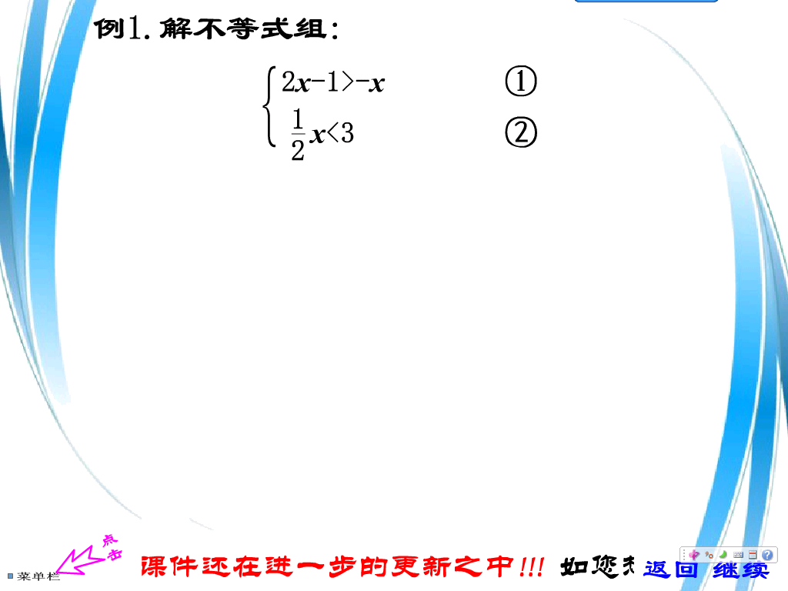
3、例题讲解：
例 解不等式组：

4、书上随堂练习部分。

第四环节：课堂小结
活动内容：
学生小结本节内容.
第五环节：布置作业
活动内容:
- 课本习题
- 教师课件补充.
五、教学反思
在教学中，除了在难点与关键处给以适度的启示与点拨之外，尽量引导学生去独立探索和思考．凡学生力所能及之处，教师一概不包办代替，在课堂内最大限度地给学生创造思维自由驰骋的时间和空间．问题由教师提出，而结论则由学生通过一定的智力活动后而获得．
第9次
6．一元一次不等式组（二）
一、教学目标
（一）知识认知要求
1.进一步巩固解一元一次不等式组的过程.
2.总结解一元一次不等式组的步骤及情形.
（二）能力训练要求
通过总结解一元一次不等式组的步骤，培养学生全面系统的总结概括能力.
（三）情感与价值观要求
1.加强运算的熟练性与准确性.
2.培养思维的全面性.
二、教学重点
1.巩固解一元一次不等式组的过程.
2.总结解一元一次不等式组的步骤及情形.
三、教学难点
通过总结解一元一次不等式组的步骤，培养学生全面系统的总结概括能力.
四、教学过程
本节课由四个教学环节组成，它们是：（1）创设问题情境，导入新课；（2） 合作交流，探究新知；（3）验证新知，同化知识；（4） 师生交流，归纳小结；（5）作业布置.其具体内容与分析如下：

第一环节、创设问题情境，导入新课
活动内容：
（1）解下列不等式组
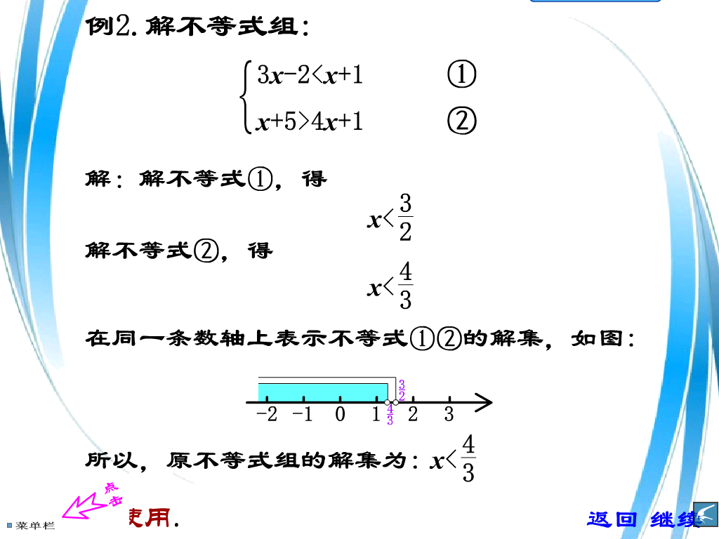
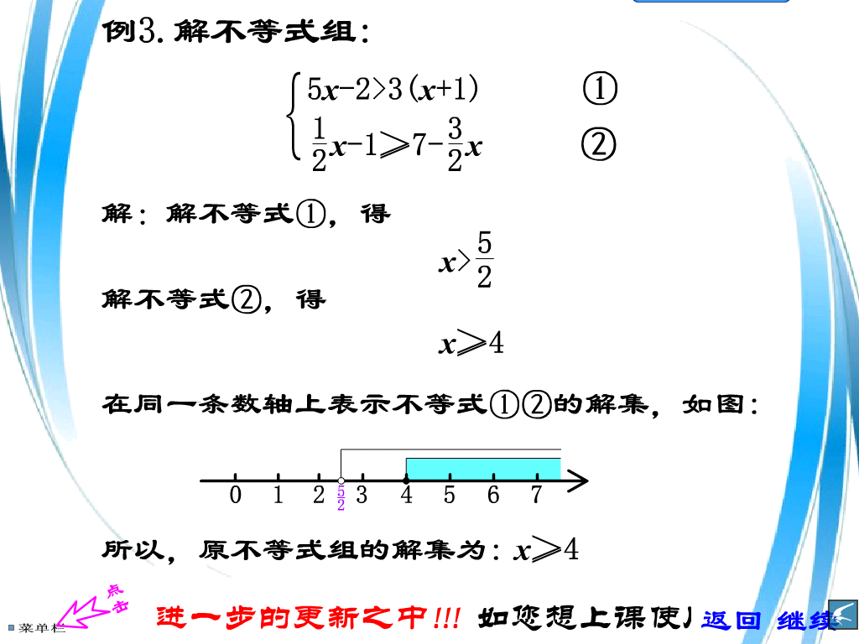
（a） （b）

2、做一做：在什么条件下，长度为3cm，7cm，xcm的三条线段可以围成三角形？

第二环节、合作交流，探究新知
活动内容：
请大家认真观察一下这四组解，你发现了什么？
活动目的：
1、认真讨论解的情况；
2、从每个不等式的解集，到这个不等式组的解集，认真观察，互相交流，找出规律.
活动效果：
通过学生之间的交流和讨论，对照各组解的情况可能如下：
⑴由$\begin{aligned}\left\{x>1 | \right.\end{aligned}$得x＞1; ⑵由$\begin{aligned}\left\{x<\frac{3}{2} | \right.\end{aligned}$;
⑶由$\begin{aligned}\left\{x>\frac{5}{2} | \right.\end{aligned}$得$\frac{5}{2}$＜x≤4;⑷由$\begin{aligned}\left\{x>4 | \right.\end{aligned}$得，无解.
此时，教师可以让学生说说自己组的讨论结果，并代表本组作总结性的发言.最后教师引导学生得出以下结论：
由（1）得，两个不等式的解集中不等号的方向都是大于号，在数字1和－4中取大数1，不等号取大于号.
由（2）得，两个不等式的解集中不等号的方向都是小于号，在不等式组的解集中不等号的方向取小于，而数字取比较小的数字$\frac{4}{3}$.
由（3）得，两个不等式的解集中不等号的方向有大于也有小于，数字$\frac{5}{2}$＜4，并且是
x＞$\frac{5}{2}$,x≤4，最后的结果中是x取大于小数而小于大数，即$\frac{5}{2}$＜x≤4.
由（4）得，两个不等式的解集中不等号的方向有大于也有小于，并且是x＞4,x＜3,因为4＞3，即x应取大于4而小于3的数，而这样的数根本不存在，所以原不等式组的解集为无解.
最后，教师利用课件将此结论理论化，并用课件展示出来：
两个一元一次不等式所组成的不等式组的解集有以下四种情形.
设a＜b,那么
（1）不等式组$\begin{aligned}\left\{x>a | \right.\end{aligned}$的解集是x＞b;
（2）不等式组$\begin{aligned}\left\{x<a | \right.\end{aligned}$的解集是x＜a;
（3）不等式组$\begin{aligned}\left\{x>a | \right.\end{aligned}$的解集是a＜x＜b;
（4）不等式组$\begin{aligned}\left\{x<a | \right.\end{aligned}$的解集是无解.
这是用式子表示，也可以用语言简单表述为：
大大取大；小小取小；大小小大取中间；大大小小题无解.

第三环节、验证新知，同化知识：
活动内容：
1.解下列不等式组
（1）$\begin{aligned}\left\{x+3<5 | \right.\end{aligned}$（2）$\frac{1}{2}$
2.补充练习：解下列不等式组
1.2.$\begin{aligned}\left\{\frac{1}{2}(x+4)<1 | \right.\end{aligned}$
活动目的：
让学生利用大家探讨出来的结论，将不等式组的解集直接表示出来.
活动效果：
部分学生对解不等式组中的每一个不等式存在问题，还有些是对刚才总结的结论运用上有难度.但是通过教师对本题的订正，我相信会有不错的效果.

第四环节、师生交流，归纳小结
活动内容：
师生共同总结出如下内容.
1.练习了解一元一次不等式组.
2.总结了由两个一元一次不等式所组成的不等式组的解集的四种情况.
活动目的：
学生总结时有一定的难度，教师可以引导学生完成小结过程，但不能包办，这样的目的是激起学生的学习兴趣和自主学习的能力，
活动效果：
达到培养学生的归纳总结的能力.

第五环节、作业布置
活动内容：
习题1.9以及课件补充
五、教学反思
学生总是从自己已有的想法、认知结构和思维方式去理解教学中碰到的新事物。学生曲解，甚至修正新知识的含义，以适应原有的认识结构和思维方式。学生们想当然的自己制造一个定理去解决所遇到的题目，以至于错想成自己的答案百分之百正确。其中的一部分原因应追究在教学过程中，没有让学生真正了解知识的来龙去脉，即知识的发生、发展过程。
第10次
6．一元一次不等式组（三）
一、教学目标
（一）知识认知要求
能够根据具体问题中的数量关系，列出一元一次不等式组解决简单的问题.
（二）能力训练要求
通过例题的讲解，让学生初步学会从数学的角度提出问题、理解问题、并能综合运用所学的知识解决问题，发展应用意识.
（三）情感与价值观要求
通过解决实际问题，初步认识数学与人类生活的密切联系及对人类历史发展的作用.
二、教学重点
能够根据具体问题中的数量关系，列出一元一次不等式组解决简单的问题.
三、教学难点
通过解决实际问题，初步认识数学与人类生活的密切联系及对人类历史发展的作用.
四、、教学过程分析
本节课由五个教学环节组成，它们是：①情境激趣，适时点题；②合作交流，探究新知；③双基训练 巩固提高；④ 师生交流，归纳小结；⑤作业布置。
第一环节、情境激趣，适时点题
活动内容：一、

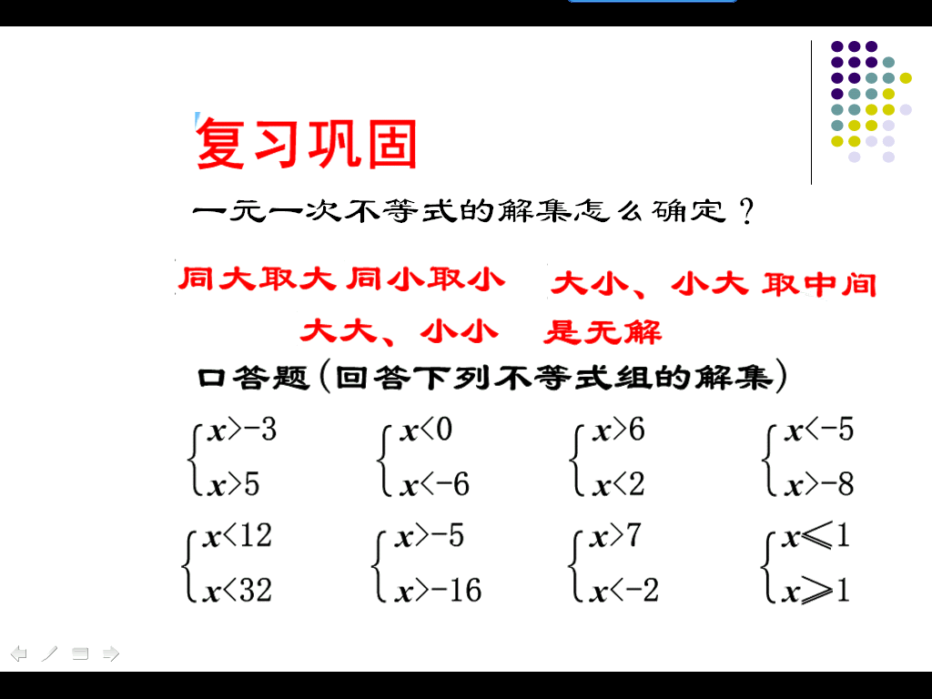

二、创设问题情境，引入新课
1、我们学习了一元一次不等式组能解决哪些实际问题呢？本节课我们将进行探索.

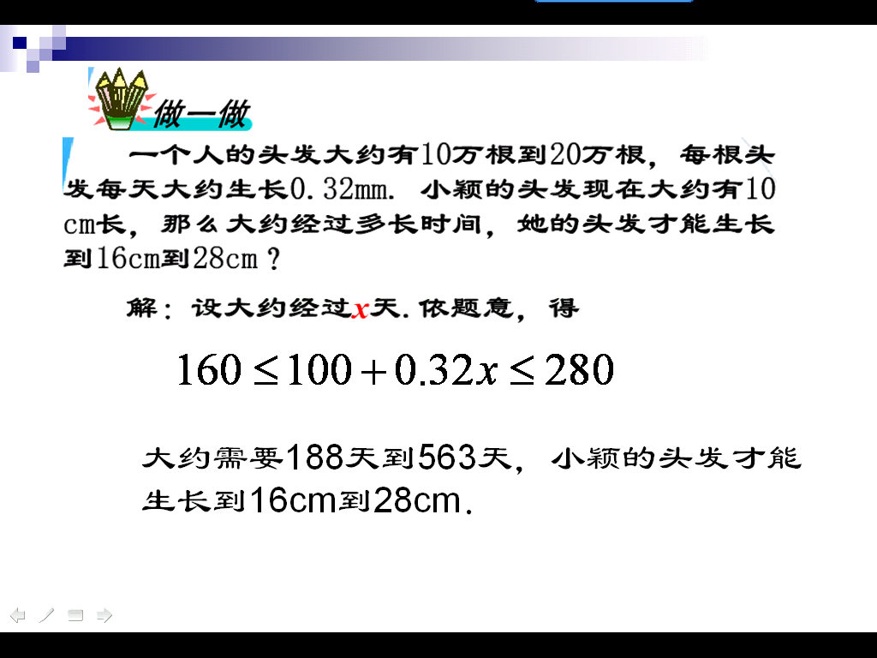

第二环节、合作交流，探究新知
活动内容：
（1）、甲以5 km/h的速度进行有氧体育锻炼，2 h后，乙骑自行车从同地出发沿同一条路追赶甲.根据他们两人的约定，乙最快不早于1 h追上甲，最慢不晚于1 h15 min追上甲.乙骑车的速度应当控制在什么范围？
解：设乙骑车的速度为x km/h，根据题意，得$\begin{aligned}\left\{x≤5×3 | \right.\end{aligned}$ $\begin{aligned}(1) \\ (2)\end{aligned}$
解不等式组得13≤x≤15
答：骑车的速度应当控制在13km/h到15km/h这个范围。.
完成（1）后，教师相继给出下列情景题，这样会更进一步体现不等式组的生活化.
（2）、
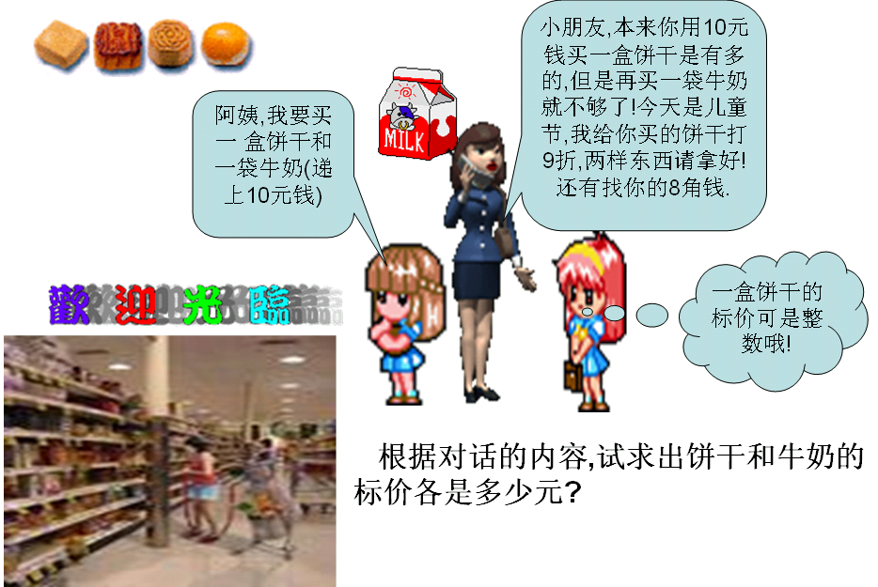

第三环节、双基训练 巩固提高

活动内容：
1.一堆玩具分给若干个小朋友，若每人分2件，则剩余3件；若前面每人分3件，则最后一个人得到的玩具数不足2件.求小朋友的人数与玩具数.
2.已知利民服装厂现有A种布料70米，B种布料52米，现计划用这两种布料生产M,N两种型号的时装共80套，已知做一套M型号时装需A种布料0.6米，B种布料0.9米，做一套N型号时装需用A种布料1.1米，B种布料0.4米，若设生产N型号的时装套数为x，用这批布料生产这两种型号的时装有几种方案？
（学生完成后，教师展示出以下答案，以达到学生对照正误的目的和效果）
1.解：设小朋友的人数为x，则玩具数为（2x+3）件，根据题意，得
$$\begin{aligned}\left\{3(x−1)≤2x+3 | \right.\end{aligned}$$
解不等式组，得
4＜x≤6
因为x是整数，所以x=5,6，则2x+3为13，15.
因此，当有5个小朋友时，玩具数为13个；当有 6个小朋友时，玩具数为15个.
2.解：生产N型号的时装套数为x时，则生产M型号的时装套数为（80－x），根据题意，得$\begin{aligned}\left\{0\text{.}6(\text{80}−x)+1\text{.}1x≤\text{70} | \right.\end{aligned}$
解不等式组，得40≤x≤44
因为x是整数，所以x的取值为40，41，42，43，44.
因此，生产方案有五种.
（1）生产M型40套，N型40套；
（2）生产M型39套，N型41套；
（3）生产M型38套，N型42套；
（4）生产M型37套，N型43套；
（5）生产M型36套，N型44套.

第四环节、师生交流，归纳小结
活动内容：
结合课本的内容，讨论有关的问题，并说说学习这节课的收获和体会。同时谈谈
运用不等式组解决实际问题的基本过程.
第五环节、布置作业
五、教学反思
通过这几节课的学习，学生能够大致对不等式组的解法和不等式组的运用有一定的理解和掌握，能够大体体会数学知识在现实生活中的运用。本节课的例题较多，教学时可以减少。
第11、12次
《一元一次不等式和一元一次不等式组》单元复习
一、复习目标
1、通过复习，进一步了解一元一次不等式和一元一次不等式组的基本概念，了解不等式（组） 的解和解集的概念．
２、理解并掌握不等式的基本性质，能运用不等式的基本性质解一元一次不等式并会在数轴上 表示解集，联系、比较不等式的变形与方程变形的异同．
３、能利用数轴求出一元一次不等式组的解集．
４、能从实际问题中抽象出一元一次不等式（组） ，加深对数学模型的认识，体会数学化的过 程，提高用数学分析和解决问题的能力．
二、重难点提示
１、重点：
（１）能熟练解一元一次不等式（组） ．
（２）能利用一元一次不等式（组）解决实际问题．
２、难点：
（１）对比一元一次不等式和一元一次方程的异同．
（２）利用好数轴这个工具．
三、知识梳理
(一)有关概念
1、一元一次不等式：只含有一个未知数，并且未知数的次数都是 1 的不等式叫做一元一次不 等式.
2、一元一次不等式组：关于同一个未知数的几个一元一次不等式合在一起，就组成了一个一 元一次不等式组.
3、不等式（组）的解：能使不等式（组）成立的未知数的值叫做不等式（组）的解.
4、不等式（组）的解集：一个不等式（组）的所有解组成这个不等式（组）的解集. 注意 不等式（组）的解与不等式（组）的解集的关系：不等式（组）所有的解的集合组成不 等式（组）的解集，不等式（组）的每一个解都是解集的一个元素.例如，x=3.5，4，7…都是不等 式 x+5＞8 的解，而 x＞3 是这个不等式的解集.
(二) 不等式的三个基本性质
①性质 1：如果 a＞b，那么 a+c＞b+c，a-c＞b-c. 即不等式两边都加上（或减去）同一个数或 同一个整式，不等号的方向不变.
②性质 2：如果 a＞b，并且 c＞0，那么 ac＞bc.即不等式的两边都乘（或除以）同一个正数，不等号的方向不变.
③性质 3：如果 a＞b，并且 c＜0，那么 ac＜bc. 即不等式的两边都乘（或除以）同一个负数， 不等号的方向改变.
(三)解一元一次不等式的步骤及注意点
解一元一次不等式的一般步骤与解一元一次方程的的一般步骤大体相同,主要有:①去分母;② 去括号;③移项;④合并同类项;⑤系数化为 1. 注意 ①上述步骤并不是解所有的不等式都必须经历的，具体情况应该具体分析. ②解一元一次不等式的每一步骤的注意点与解一元一次方程的相应步骤的注意点基本相同，我 们可以结合解一元一次方程的步骤总结解一元一次不等式的每一个步骤的注意点.需要特别注意的 是在去分母和系数化为 1 的两个步骤里，如果不等式的两边都乘或除以同一个负数时，不等号的方 向一定要改变.
（四）如何把一元一次不等式的解集在数轴上表示出来.
在数轴上表示不等式的解集可以概括为三步走:首先要在数轴上找到不等式的解集的起始点的 位置，然后确定该点是实心圆点还是空心圆圈，最后确定方向. 注意① 注意①判断是实心圆点还是空心圆圈的方法：如果有等号，则表示包括该点，那么该点就应该 是实心圆点；如果没有等号，则表示不包括该点，那么该点就是空心圆圈. ②判断方向的方法：如果是大于号，就是向右的方向；如果是小于号，就是向左的方向.
（五）解一元一次不等式组的步骤
1、求出一元一次不等式组中的每一个不等式的解集；
2、在数轴上标出每个不等式的解集，并找出公共部分，这个公共部分即为该不等式组的解集.
（六）用不等式（组）解决实际问题的步骤
1、一般步骤： ⑴审题； ⑵设未知数； ⑶找出大小关系； ⑷列出不等式（组） ； ⑸解不等式（组） ，并根据问题的实际意义确定问题的解. ⑹检验，写出答案.
2、注意：①“至多”“至少”“不大于”“不小于”等词语很关键，一定要准确理解.②在实际问题中对答案很可能有一定的限制（往往取正整数） ，所以要根据实际情况把解集 中的符合条件的解选出来.
四、思想方法总结
1、数形结合思想 数形结合思想 数轴是一个非常重要的工具，利用好数轴这个工具，不仅能够形象地理解一元一次不等式 的解集，直观求出不等式组的解集，并且能够有效地解决一些问题（参见例 7）
2、转化思想 转化思想 解一元一次不等式的过程实质是利用不等式的性质将不等式不断变形为 x＞a 或 x＜a 的 形式.
3、比较的方法 比较的方法 在复习过程中要注意比较解一元一次不等式与一元一次方程的异同，比较用一元一次不 等式与用一元一次方程解决实际问题的异同，可以提高学习效率和学习质量.
五、典型例题分析
1、有关概念
例1 下列说法正确的是：
A. x=-3是x+3＜-2的解. B. x＞3是x+3＞6的解.
C. x= 是6x≥3的解集. D. x＜-5是-3x＞15的解集.
分析:把x=-3代入x+3＜-2中不成立,所以答案A错误;答案B和答案C混淆了解和解集两个概念;在不等式-3x＞15的两边都除以-3,得x＜-5,所以答案D是正确的.
2、不等式的性质
例2 用“＞ ” 或“＜”填空：①已知x＜y，则3x-1＿3y-1.②已知a＞b，则1-a＿1-b.
分析：需要把不等式的基本性质牢记，才能熟练做出这类题目.
解：①根据不等式的性质2，由x＜y得3x＜3y；再根据不等式的性质1，得3x-1＜3y-1.
②根据不等式的性质3，由a＞b得-a＜-b；再根据不等式的性质1，得1-a＜1-b.
例3 “ 哥哥的年龄比我大，3年后哥哥的年龄仍然比我大.”这一生活现象暗合了不等式的哪一条性质？
解：设哥哥现在a岁，我b岁，则3年后哥哥（a+3）岁，我（b+3）岁.由a＞b得出a+3＞b+3暗合了不等式的性质1.
反思：用这种合情推理的方式理解数学性质可以让我们对知识理解的更深刻，记忆的更牢固.
例4请你利用不等式的性质说明怎样由“三角形的任意两边之和大于第三边”推出“三角形的任意两边之差小于第三边”.
分析：这是一道数形结合的题目.
解：设三角形的三边分别为a、b、c，“由三角形的任意两边之和大于第三边”可知：a+b＞c，移项（即根据不等式的性质1），得a＞c-b，b＞c-a，即c-b＜a，c-a＜b.同理，由a+c＞b、b+c＞a可得b-a＜c、b-c＜a、a-b＜c、a-c＜b，所以“三角形的任意两边之差小于第三边.”

3、解一元一次不等式
例5 解不等式2- ＞
分析：去分母时切记不要漏乘不含分母的项，当分子是多项式时要给分子整体加上括号，如果乘以一个负数还要改变不等号的方向；去括号时要注意括号前的因数乘以括号里的每一项，如果括号前面是负号，还要注意去掉括号后，括号里的每一项都要改变符号；移项要注意变号；在系数化为1时，如果原来的系数为负数，一定要改变不等号的方向.（解一元一次不等式的注意事项与解一元一次方程的注意事项基本相同，只有划线部分是解一元一次不等式所特别注意的.）
解：去分母，得
12-（1-x）＞3（x+4）
去括号，得
12-1+x＞3x+12
移项，得
x-3x＞12-12+1
合并同类项，得
-2x＞1
系数化为1，得
x＜-
4、解一元一次不等式组
例 见课本总复习2、4、7
六、完成课本总复习

